Chả giò khoai môn

1. Nguyên liệu
- Thịt nạc dăm: 500g (ground pork shoulder)
- Tôm đất lột vỏ: 300g
- Trứng gà: 2 quả
- Thịt nạc cua: 300g
- Bún tàu: 50g
- Khoai môn : 1 củ
- Nấm mèo: 3 tai
- củ sắn: 1 củ
- tiêu: 2 café
- muối: 1 cafe
- đường: 2 café
- bột ngọt: 1 café
- bột nêm: 2 café
- hành tím: 4 củ, bằm nhỏ
- hành lá: 3 cong cắt nhỏ
- tỏi băm: 1 cafe
- 1 bịch bánh tráng

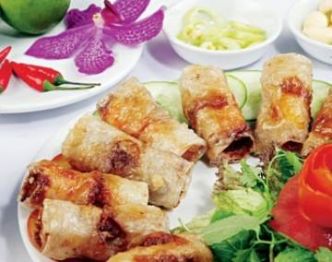
2. Cách làm
Bước 1
Nạc dăm xay nhuyễn. Tôm lột vỏ, chà muối rửa sạch, lau khô rồi quết nhuyễn
Bước 2
Khoai môn, nấm mèo, củ sắn thái chỉ. Bún tàu ngâm nước, để ráo, cắt ngắn.
Bước 3
Trộn đều: Nạc dăm + khoai môn + củ sắn + cua + bún + tôm + hành tím + hành lá + tỏi băm + tiêu sọ + 2 trứng gà rồi nêm hỗn hợp với 1 cà phê muối, 2 thìa cà phê bột nêm + 1thìa bột ngọt + 2 thìa tiêu + 2 thìa đường.
Bước 4
Cuốn và chiên chả giò: Chả chiên 2 lần, khi dầu sôi khoảng 60 -70 độ.
Bước 5
Làm nước chấm: Hòa 1/2 chén nước cốt chanh + 1 chén đường + 1 chén nước mắm + 2 chén nước + ớt sừng trụng qua nước sôi xay nhuyễn + tỏi băm nhuyễn.

